Паспорт проекта.
Тема: Школьный альбом.
Руководитель проекта: Бойко Светлана Давыдовна, Мохова Наталья Николаевна.
Состав проектной группы: Екимова Эльвира, Макагон Ольга
Участники проекта: Учащиеся 5-11 классов МБОУ СОШ с. Калинка:
Интервьюеры: Нуриддинов Сухроббек, Пащенко Анастасия, Шамутыло Яна (11 класс) Курпас Ада, Лошкарева Арина, Соколов Евгений, Токарева Маргарита, Шилкин Егор, Пахомова Юлия (8 класс), Зибницкая Ангелина, Залата Дмитрий, Чернов Антон, Третьяков Данил, Семкина Виктория, Плаксина Ксения (5а класс).
Подготовка и анализ соцопроса: Калашникова Арина, Горбушина Анастасия, Ляшенко Полина, Хакимова Амина, Екимова Эльвира, Макагон Ольга.
Оформление альбома: Баранов Никита, Лошкарева Арина, Курпас Ада, Зибницкая Ангелина, Екимова Эльвира, Макагон Ольга.
Помощь в сборе фотоматериала: родители, педагогический коллектив школы.
Тип проекта:
По доминирующей деятельности участников: практико-ориентированный.
По предметно-содержательной области: межпредметный – краеведение, история школы.
По характеру контактов между участниками: внутришкольный, с выходом на социальную группу родителей и бывших выпускников школы, педагогов-ветеранов школы.
По количеству участников: групповой
По срокам выполнения: долгосрочный
Проблема: В нашей школе есть стенды по истории школы, но нет единого систематизированного и оформленного фотоматериала. Собранные в разные годы фотографии, альбомы разрозненны, демонстрируются от случая к случаю (например, в юбилей). Необходимость ведения школьного музея осознается школьным сообществом.

Цель: Создание передвижной музейной экспозиции, отражающей историю школы в ее учениках.
Задачи:
- Проанализировать запрос школьного сообщества по теме проекта.
- Изучить имеющийся фотоматериал, выявить недостающие материалы.
- Организовать сбор материала по истории школы из разных источников.
- Оформить передвижную экспозицию по истории школы.
- Разработать тематическую экскурсию «Наша школа», провести экскурсию для учеников начальных классов.
Ожидаемые результаты: Мы узнаем и сможем рассказать нашим соученикам историю школы в фотографиях ее учеников.
Этапы работы над проектом:
1.Организационный.
2. Основной этап. Реализация проекта.
2.1 Исследовательский
2.2 Школьное интервью.
2.3 Материально-финансовый
2.4 Оформительский
2.5 Сценарный.
3.Итоговый этап

План выполнения проекта.
пп | Этап | Основная деятельность | Участники | Форма работы | Сроки | Коррекция
1 | Организационный | Определение актуальности и задач проекта, предполагаемого продукта, распределение обязанностей между участниками проекта. | Проектная группа, руководители проекта, администрация школы. | Социологический опрос Мозговой штурм. | Октябрь-ноябрь
 |  | Проведение и обработка результатов соцопроса | 10 класс | Составление гистограмм | октябрь
 |  | Формулирование вопросов интервью. | 11 класс | Мозговой штурм.
2 | Основной этап. Реализация проекта.
2.1 | Исследовательский | Сбор и систематизация фотоматериала. | Родители, ученики, учителя, жители села. | Запрос в соцсети (инстаграмм, вацап),  обращение через классных руководителей к родителям-бывшим ученикам школы. | Октябрь-март
2.2 | Школьное интервью. | Проведение встреч участников проекта с учителями, работающими в школе больше 15 лет. | 5а,8 класс. | Интервью | декабрь-январь | продлено на февраль (болезнь интервью-ируемых)
 |  | Проведение встречи с первыми учениками новой школы | Екимова Эльвира, Макагон Ольга, Екимова Эльвира. | Интервью | март
2.3 | Материально-финансовый | Разработка сметы проекта, закупка материала, печать фотографий | Педагоги-кураторы, администрация школы | Планирование. | Февраль-март | Дополнительные расходы для представления проекта на конкурсе
2.4 | Оформительский | Оформление работы «Школьный альбом» | Ученики 5,8,10 класса. | Оформление листов альбома. | март
 |  | Создание эскиза обложки школьного альбома | 5 а класс
2.5 | Сценарный. | Подготовка экскурсии для учеников школы. | Екимова Э., Макагон О. | Создание сценария, проведение экскурсии. | март
3 | Итоговый этап | Подведение итогов проекта | Екимова Э., Макагон О.  кураторы проекта | анализ, перспективное планирование. | март
 |  | Продвижение продукта проекта | Екимова Э., Макагон О. | Размещение на сайте школы, в школьной группе инстаграмм. | апрель

Анализ работы над проектом:
В ходе работы над проектом проектной группе пришлось отказаться от первоначальной идеи-собрать фото выпускных классов. Мы поняли, что фотографии школьников разных классов тоже смогут отразить историю школы. В школе оказалось много недатированных фотографий. Учителя, работающие в школе много лет, смогли назвать некоторых учеников. Для определения даты (года) фотографий пришлось поднимать архивные данные -алфавитную книгу с 1967-по 1999 г.
При реализации проекта мы научились составлять вопросы и анализировать данные социологического опроса. Работать с архивными материалами. Формулировать вопросы для интервью.
При планировании расходов, составлении сметы проекта нам пришлось урезать свои планы и ограничиваться заданным бюджетом.
При подготовке альбома мы оставили за собой право на ошибку, потому что опирались на воспоминания людей, а они не всегда точны. Макет обложки альбома предложили участники проекта – пятиклассники.
Мы составили сценарий экскурсии для ребят школы и провели ее в 10 и 1 классах. При этом обратили внимание на разное восприятие одних и тех же фактов учениками разного возраста.
При заверении проекта возникла идея ввести новую традицию в школе: знакомить с историей школы первоклассников в первый учебный день. И будут это делать выпускники школы.

Команда проекта благодарит:
Секретаря школы – Безматерных Татьяну Ивановну – за помощь в работе с архивом.
Директора школы Екимову О.Н. -за материальное обеспечение проекта.
Хандога Ирину Васильевну – за предоставленные фотоматериалы.
Цурман Елену Николаевну – за профессиональные советы в создании и оформлении альбома.
Учителей, родителей и сотрудников школы – за помощь в сборе фотографий.

Литература:
И.С. Сергеев Как организовать проектную деятельность учащихся. Практическое пособие для работников общеобразовательных учреждений.
Яковлева Н.Ф. Я47 Проектная деятельность в образовательном учреждении [Электронный ресурс] : учеб. пособие. – 2-е изд., стер. – М. : Флинта, 2014. - 144с

Приложение 1.
Протокол
совместной встречи участников проекта, руководителей проекта и директора школы.
7.10.2020 г.
Мозговой штурм:
Приглашен директор школы на этапе определения формы проекта
Екимова Эльвира- Что у нас есть по истории школы? Бойко С.Д. -Альбомы разных лет. Стенд в школе. Макагон Ольга --Достаточно ли нам этого? Ляшенко Полина – Нет, так как в альбомах собраны фотографии лишь некоторых выпусков, отдельных классов. Бойко С.Д. Нужна ли нам какая-то форма экспозиции по истории школы? Горбушина Анастасия- Конечно, это интересно, особенно для тех, кто пришел в школу в первый класс. Екимова Эльвира - Какая форма продукта нашего проекта приемлема? - Мохова Н.Н.- музейная комната Директор школы Екимова О.Н.-В данный момент в школе нет свободных помещений, классы учатся в 2 смены.
Макагон Ольга – Можно было бы сделать передвижной стенд, выставлять на время экскурсии, а потом складывать.
Екимова Эльвира – нам нужно посмотреть все имеющиеся материалы, фотографии, записи.
Горбушина Анастасия – можно провести опрос среди родителей, найти тех, кто учился в нашей школе.
Екимова О.Н. – Администрация поможет с материальным обеспечением.
Бойко С.Д. – Кого из ребят школы мы можем привлечь?
Макагон Ольга – мы возьмем на себя разработку проекта, определим, каких материалов не хватает.
Екимова Эльвира-подключим 8 класс и 5, они могут взять интервью у учителей школы, которые проработали больше 10 лет в Калинке.
Горбушина Анастасия – мы проведем соцопрос, определим, кто учился в разные годы в школе.
Макагон Ольга – хорошо бы найти тех, кто учился в школе в самые первые годы.
Решение:
1.Проектной группе Екимовой Э. и Макагон О. привлечь к созданию школьного альбома ребят разных классов.
2. Создать макет школьного альбома, получить консультацию у педагогов Цурман Е.Н. и Хандога И.В. по материалу, оформлению, затратам.
3. Проектной группе Екимовой Э. и Макагон О. совместно с кураторами проекта и администрацией школы разработать смету проекта.

Приложение 2.
Социологический опрос.
Целевая аудитория: учащиеся МБОУ СОШ с. Калинка и их родители.
Цель: Анализ запроса школьного сообщества по теме проекта.
Задачи:
1.Узнать, в каких школах учились родители наших учеников,
2. Определить родителей-бывших учеников школы с. Калинка.
3. Выяснить отношение родителей к идее создания школьного музея.
Вопросы анкеты:
Уважаемый ученик, ответьте, пожалуйста, на наши вопросы:

Вопросы для учеников: какие экспонаты Вы бы хотели видеть в школьном музее?
Фотографии учеников 21 человек
Достижения школы 16 человек
Старые учебники, тетради,
лучшие контрольные, прописи 5 человек
Экспонаты, связанные с историей
села и школы 3 человек
Поделки учеников 2 человек
Старую жвачку, потертый пенал,
старый компьютер 1 человек

Не знаю или нет ответа – 41 человек

Ответы серьезные:
Экспонаты Великой Отечественной войны, медали, старинные предметы обихода, старое ружье, военную технику, планетарий, космонавтов, Пушкина, старинную утварь, картины, старинные вещи, семейные реликвии,
И забавные: Древний камень, Мона Лизу, Черный квадрат, насекомых под стеклом, водолазные костюмы.
Выводы:
1.На основе данных респондентов мы можем создать примерный портрет родителей наших учеников. А именно географию школ, в которых учились родители. В основном, это сельские или поселковые школы, многие родители учились на территории Хабаровского края.
2.Среди родителей небольшая часть тех, кто учился в разные годы в нашей школе, преимущественно в 90-е гг.
3.Преимущественное количество опрошенных считает необходимым создание экспозиции школьного музея.
4.Участники опроса, школьники, не особенно хорошо понимают назначение школьного музея как отражение истории школы. Но это подтверждает необходимость ведения работы в данном направлении.
Таким образом, данные опроса подтвердили нашу идею создания школьной экспозиции

Приложение 3.
Интервью
Карпова Лидия Ивановна

- В каком году началась Ваша трудовая деятельность? Заместителем директора по хозяйственной части я работала с сентября 1995 года.
- Почему Вы пришли работать в школу?
Я раньше работала в воинской части, а потом там все стало сокращаться, и я стала работать в школе.
- Когда Вы начали работать в нашей школе?
В сентябре 1995 года.
- На какой должности Вы работали в школе?
Зам директора по АХЧ, а сейчас работаю завхозом, меньше стало детей, должность стала другая.
- Какое яркое событие Вам запомнилось? Почему?
Самые яркие события- это Первое сентября, когда дети идут в школу, Последний звонок и выпускные вечера.
- Кто из учеников Вам запомнился и почему?
Очень много было учеников талантливых, вышло много врачей, сейчас в городе работают, Антонов Иван, Логвинович Светлана, инженеров много, многие пошли учиться на военных, стали офицерами и служат в армии. Наши выпускники работают в школе, например, Татьяна Андреевна Сагайдак.
- Что бы Вы пожелали современным учителям?
Хороших, умных, добросовестных, талантливых детей, учеников. Дети чтобы любили своих учителей, а учителя тоже любили и уважали своих детей. И также и дети.

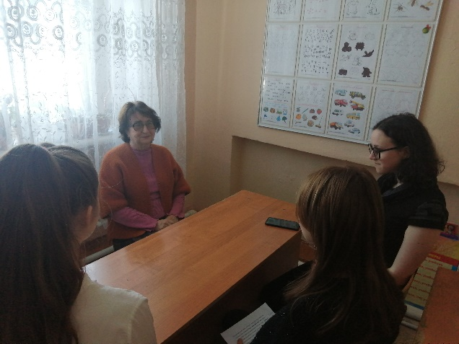
С Лидией Ивановной беседовали: Курпас Ада, Лошкарева Арина, Токарева Маргарита.

Першина Вера Николаевна
1.В каком году началась Ваша трудовая деятельность?
Это произошло в 2006 году, я пришла в эту школу сразу после учебного заведения. Честно сказать, я думала это будет такой временный этап в моей жизни, но как сказала на тот момент завуч Ольга Владимировна Кавылина, "ничего не бывает такого постоянного, как временное". Вот я тут и осталась.
2.Почему Вы пришли работать в школу?
В профессию пошла не намерена, несмотря на то что с детства меня привлекала профессия. Мне очень нравилось писать мелом на доске, но доска у меня была импровизированной - бабушкин большой чемодан. Когда я пошла учиться, для меня была целью, в первую очередь, выучить английский язык, чтоб связать это как-то в жизни. А когда проходили практику в школе мне очень понравилось работать с детьми, я ощутила себя в своей "тарелке".
3.Когда Вы начали работать в нашей школе?
Как начала заниматься педагогической деятельностью в 2006 году, так и стала работать в школе Калинка. И очень рада, что осталась здесь.
4.На какой должности Вы работали в школе?
Учитель английского языка.
5.Какое яркое событие Вам запомнилось? Почему?
Ярких событий было достаточно много, но пожалуй самое ярко- юбилей школы, который был в 2017 году, приехали очень много гостей, и даже те коллеги, которые за очень-очень много тысяч километров от нас живут, порадовали нас своим визитом. Был огромный праздник, очень много приятных слов в адрес и школы, и учащихся, и учителей. В общем это было грандиозное мероприятие.
6.Кто из учеников Вам запомнился и почему?
Очень запал мне в душу Бушуев Владимир, до сих пор вспоминаю его с теплотой и трепетом. Он настолько виртуозно списывал! Он единственный ученик, которого я просто не могла уличить в списывании, причем я могла стоять над ним, забирала телефоны и шпаргалки, а он списывал все - равно.
7.Что бы Вы пожелали современным ученикам и коллегам?
Ученикам я пожелала бы не терять жажды знаний, не терять своей любознательности, чтобы вы были пытливые, чтоб интересовались всем и всегда. А коллегам, конечно, здоровья, крепких нервов, высокой зарплаты, достойный условий труда.

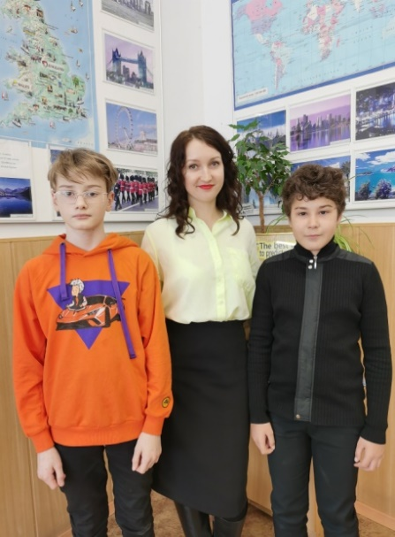
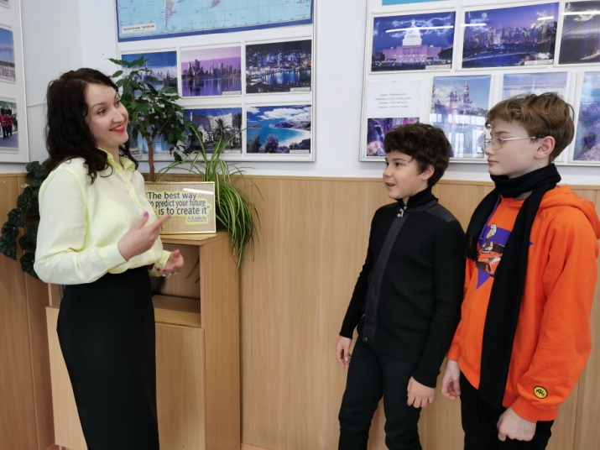

С Верой Николаевной беседовали: Чернов Антон и Третьяков Данил

Хандога Ирина Васильевна
- В каком году началась Ваша педагогическая деятельность?
Ой, это было так давно. 1972 год
- Почему Вы пришли работать в школу?
В профессию учителя музыки я попала случайно. Я по образованию учитель игры на фортепьяно. Приехала в Калинку, здесь не было музыкальной школы, а в школе оказалось для меня местечко. Вот так я тут и осталась.
- Когда Вы начали работать в нашей школе?
В 1987 году я пришла работать в школу Калинка.
- На какой должности Вы работали в школе?
Учитель музыки.
- Какое яркое событие Вам запомнилось? Почему?
Раньше в школе были вечера, назывались они "Зеленая лампа". И были эти вечера красиво оформлены, звучало много музыки, сценки, танцы. Замечательные вечера.
- Кто из учеников Вам запомнился и почему?
У меня была целая группа, был такой детский ансамбль "Алые паруса". Они были все такие умнички, все играли на разных инструментах. Наташа Малофеева, Маша Степеннова, Аня Гольнева, Вася и Света Костенко.
- Что бы Вы пожелали современным ученикам и коллегам?
Коллегам добрых, понятливых учеников, а ученикам - хороших учителей.

С Ириной Васильевной беседовали: Плаксина Ксения и Сёмкина Виктория

Сагайдак Татьяна Андреевна
- В каком году началась Ваша деятельность?
Когда я пришла первый раз работать в школу? О, это было много- много лет назад, более 30 лет.
- Почему Вы пришли работать в школу?
Я, если честно пошла учить английский язык в первую очередь, потому что мне в школе очень нравился английский язык. А потом когда я училась в педагогическом институте, прошла практику в школе, мне захотелось поработать в школе и поучить детей, чтоб они тоже научились разговаривать, читать и понимать английский язык
- Когда Вы начали работать в нашей школе?
В школе Калинка я начала работать более 25 лет назад, сначала я работала не в Калинке и даже не России. Школа эта находилась за границей. Т.к. у меня муж был военнослужащим, его послали в командировку за границу и там была школа для детей русских военнослужащих, там я и начала работать.
- На какой должности Вы работали в школе?
Сейчас у меня важная должность, я заместитель директора по учебно - воспитательной работе.
- Какое яркое событие Вам запомнилось? Почему?
Ярких событий было достаточно много. И любила первые сентября, потому что хотелось скорее встретиться с учениками. И грустные, но трогательные и радостные праздники последний звонок и выпускной бал.
- Кто из учеников Вам запомнился и почему?
Учеников замечательных было много, но была у меня одна ученица. Может она была не самая яркая, но самая трудолюбивая, самая прилежная, успевала делать все, вперед начала учить английский язык, играла на фортепиано, вышивала, занималась бисероплетением, и делала разные поделки. Она была настолько разносторонняя! Она побеждала на разных олимпиадах. Потом поступила в Санкт- Петербургский университет и сейчас работает в Санкт- Петербурге.
- Что бы Вы пожелали современным ученикам и коллегам?
Ученикам я пожелала бы целеустремленности, трудолюбия, доброго отношения друг к другу, к учителям, родителям и вообще ко всем людям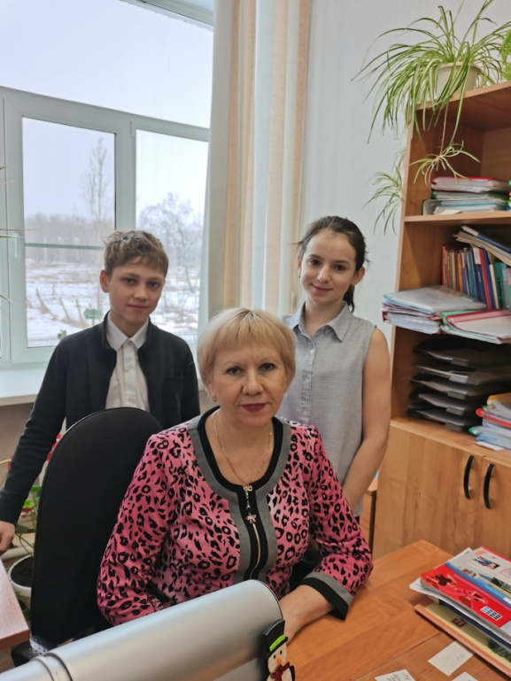А коллегам своим хотела бы пожелать трудолюбивых, добрых, внимательных и творческих учеников.

С Татьяной Андреевной беседовали: Зибницкая Ангелина и Залата Дмитрий

Живилова Леонора Леонидовна

- В каком году началась Ваша педагогическая деятельность?
В 1979 году.
- Почему Вы пришли работать в школу?
Это было осознанное решение..
- Когда Вы начали работать в нашей школе?
В 1989 году.
- На какой должности Вы работали в школе?
Учителем начальных классов, завучем начальных классов, руководителем Методического объединения.
- Какое яркое событие Вам запомнилось? Почему?
На самом деле жизнь большая и полна ярких событий. Самые яркие воспоминания связаны с школьной жизнью. Хорошо помню первый год в школе, когда приходилось через затопленную дорогу пробираться в школу. Я боялась опоздать, очень волновалась.
- Кто из учеников Вам запомнился и почему? Запомнилось много моих учеников. И хороших, мы часто переписываемся, видимся с некоторыми из ребят. Сейчас они взрослые люди. Помнится и ученик, который первое время весь урок сидел под партой, не хотел вылезать. Я с ним после уроков оставалась и наверстывала.
- Что бы Вы пожелали современным учителям?
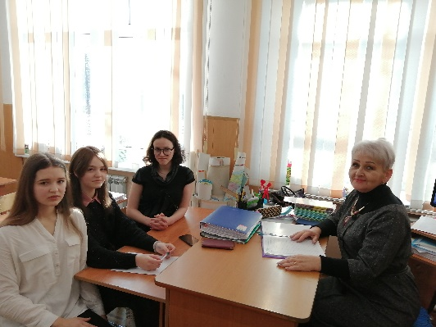
Уважения детей и родителей. А ученикам найти свое место в жизни.

С Леонорой Леонидовной беседовали Курпас
Ада, Лошкарева Арина, Токарева Маргарита.

Хандога Андрей Николаевич

1.В каком году началась Ваша педагогическая деятельность?
1 сентября 2006 года. До этого 25 лет я служил Родине в Белоруссии, Чехословакии, на Дальнем Востоке.
- Почему Вы пришли в профессию?
Почему люди становятся каменщиками? Так как я служил в вооруженных силах и был офицер-наставник, офицер-учитель, посчитал, что я что-нибудь полезное принесу этой школе. Ведь еще до этого, будучи офицером, лет десять периодически появлялся в этой школе,
- Когда начали работать в этой школе?
1 сентября 2006 года.
- На какой должности Вы работали в школе?
Я работал учителем физической культуры, технологии, ОБЖ. Преподавал изобразительное искусство. Для этого отучился на курсах при педагогическом институте.
- Какое яркое событие Вам запомнилось? Почему?
Лет 10 назад, когда у ребят не было телефонов, после уроков многие ученики находились в школе, проводили вечера «Зеленая лампа», шили костюмы, готовили представления. Работать было весело и детям было весело.
- Кто из учеников Вам запомнился и почему?
Любимчиков у меня не было. Девочка Маша, сейчас Фролова, она уже мама, добрая, ласковая, играла на гитаре. 5-6 поколений девочек играли в вокально-инструментальном школьном ансамбле. Они работают на Севере, присылают фотографии. Таких было много.
- Что бы Вы пожелали современным учителям?
Главное – здоровье. Терпения и терпения. И счастья. Желаю жить счастливо и весело. Зарплаты пусть соответствуют работе.
А что пожелаете ученикам? Хорошо закончить школу, получить аттестат, подумать, куда пойти учиться. Сейчас ценятся рабочие профессии. Может, посчастливится, окончить наш мединститут. Стать врачом.

С Андреем Николаевичем беседовали Соколов Евгений и Шилкин Егор

Екимова Ольга Николаевна

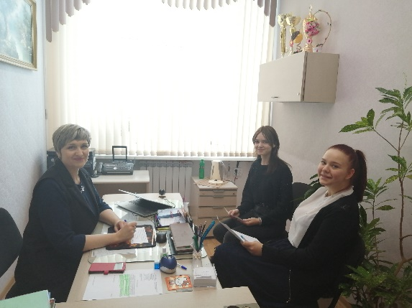
- В каком году началась Ваша педагогическая деятельность?
В 1994 году.
- Почему Вы пришли в профессию?
Сомнений у меня не возникало, потому что с самого детства я любила заниматься с детьми. Мы приходили с моими одноклассниками в детский сад. Помогали работать воспитателям. Мы часть работали выжатыми в пришкольном лагере. Еще в детстве я рисовала линеечки под столом, на полированном шкафу. Мы часто играли в школу с одноклассниками. Я всегда была увлечена и восхищалась этой профессией.
- Когда начали работать в школе?
В 1994 году. После окончания благовещенского педучилища я пришла 19-летней девчонкой в эту школу, мне дали класс, и больше я не изменяю ни профессии, ни школе.
- На какой должности Вы работали в школе?
Учителем начальных классов, затем мне дали группу продленного дня и русский язык в 8 классе. Я стала обучаться заочно в педагогическом институте и работать в школе.
- Какое яркое событие Вам запомнилось? Почему?
Ярких событий было много, это и проведение фестивалей, юбилеев. Самое яркое, что с теми учителями, с которыми я начинала свою педагогическую деятельность, я работаю и до сих пор.
- Кто из учеников Вам запомнился и почему?

- Что бы Вы пожелали современным учителям?
Набраться терпения. Не бывает случайных людей в нашей профессии, к профессии нужно приходить постепенно. Желаю получать больше позитива от взаимного общения. Быть с учениками на одной волне.
А что пожелаете ученикам? Ребята нас учат многим вещам. Ученики всегда задают тон учителю. Желаю ребятам учиться у своих учителей.

С Ольгой Николаевной беседовали Пахомова Юлия и Лошкарева Арина.

Приложение 4.
Смета проекта
№ | материал | количество | стоимость
1 | Картон | 10х230 руб. | 2300 руб.
2 | Клей ПВА | 1х199 руб. | 199 руб.
3 | Скотч двусторонний | 134.40 руб. | 134.40 руб.
4 | Уголки для фотографий | 6х43.20 руб. | 259.20 руб.
5 | Фотоматериал | 31х22 руб. | 682 руб.
6 | Фотоматериал | 6х28 руб. | 168 руб.
7 | Фотоматериал | 12х22 руб. | 264 руб.
8 | Фотоматериал | 3х85 руб. | 255 руб.
9 | Фотоматериал | 11х22 руб. | 242 руб.
10 | Разъем для колец | 14х40 руб. | 560 руб.
11 | Разъем для колец | 13х33 руб. | 429 руб.
12 | Ламинирование | - | -
13 | Пленка самоклеящаяся | 3х339 руб | 1026 руб
 | Итого |  | 6518 руб

Приложение 5.
Презентация альбома для первоклассников
- Здравствуйте , ребята. Мы учимся в 10 классе. Я- Екимова эльвира
- Я - Макагон Ольга ,расскажем вам о нашей школе.
1.Школа как здание, в котором мы учимся, появилась не сразу. Здание школы было построено в 1967 году. Но истории школы 10 участка началась намного раньше, еще в годы создания гарнизона, то есть в 1950-х годах.
2.Самые старые документы, которые хранятся в школе, датированы 1962 годом –это приказы о назначении учителей, классных руководителей.
- Первая школа, которая была создана в гарнизоне, располагалась в клубе офицеров, работала по вечерам, и учениками были сами военнослужащие. Так получилось, что детей в гарнизоне практически не было, только создавались семьи. Это был 1954-1957 год. Время шло, росло число жителей гарнизона, приезжали новые офицеры с женами и детьми, у молодых семей рождались дети.
- В то время в гарнизоне был только один четырехэтажный дом, он стоял на месте современного детского сада. Остальные жилые здания – это бараки и «фанзы», небольшие дома.
- И тогда была открыта начальная школа, которая расположилась в здании барачного типа и заняла один этаж. В этой школе было всего две классные комнаты, в которых учились ребята.
- Командованием части было принято решение передать под начальную школу здание одной из казарм, в которых оборудовали три классные комнаты и учительскую.
- Дети младшего возраста учились в начальной школе в гарнизоне, а дети постарше были вынуждены добираться на учебу на Черную речку, где занимались в местной школе. Но все изменилось с тех пор, как в 1962 году было принято решение о расширении школьных классов. Из начальной школу перевели в восьмилетнюю
- Учителям приходилось на каждый урок переходить из здания в здание, несмотря на плохую погоду и нехватку времени.
1.Дети учились в бывшей казарме – в барачном помещении. Сюда в 1 класс в 1965 году пошла ученицей Татьяна Андреевна Сагайдак. А уже во втором классе она училась в фанзах, небольших домах, которые стоят возле школьного стадиона. Только тогда они располагались по ту сторону дороги, где сейчас Авиаторов, 8.
2. И только в 1967 году была построена нова школа. До 30 06 1988 года школа была восьмилетней. С 01.07 1988 года школа стала средней школой с. Калинка.
- Долгие годы центром школьной жизни была пионерская дружина имени Сергея Лазо – героя гражданской войны на Дальнем Востоке.
- Вы видите на фотографиях учеников разных лет. Многие из них в пионерских галстуках.
- У кого из вас, ребята, родители учились в этой школе? Расспросите у них о школьной жизни.
- С фотографиями на экспозиции нужно обращаться бережно, спокойно рассматривать их, не трогать. Это наша память, это история нашей школы.
- На 1 раскладке вы увидите фотографии до 1970-х годов, грамоты, копии документов тех лет.
- На второй – фотографии школьной жизни 1970х-=1990 годов, и на третьей – школьные фотографии 21 века.
Спасибо за внимание.

